|  |  |
| --- | --- |
| Gerb-BMSTU_01 | **Министерство науки и высшего образования Российской Федерации**  **Федеральное государственное бюджетное образовательное учреждение**  **высшего образования**  **«Московский государственный технический университет**  **имени Н.Э. Баумана**  **(национальный исследовательский университет)»**  **(МГТУ им. Н.Э. Баумана)** |

ФАКУЛЬТЕТ **Информатика и системы управления**

КАФЕДРА **Компьютерные системы и сети (ИУ6)**

НАПРАВЛЕНИЕ ПОДГОТОВКИ **09.03.01 Информатика и вычислительная техника**

**Отчет**

|  |  |
| --- | --- |
| **по лабораторной работе №** | 1 |

**Название:**

Консольные приложения Visual C++ в среде Microsoft Studio 2017 Community

**Дисциплина:** Объектно-ориентированное программирование

Вариант 16.

|  |  |  |  |  |
| --- | --- | --- | --- | --- |
| Студент | ИУ6-21Б |  |  | Т.Е.Старжевский |
|  | (Группа) |  | (Подпись, дата) | (И.О. Фамилия) |
|  |  |  |  |  |
| Преподаватель |  |  |  | О.А.Веселовская |
|  |  |  | (Подпись, дата) | (И.О. Фамилия) |

Москва, 2022

1) Схема Алгоритма:



2) Текст программы:

#include <locale.h>

#include <stdio.h>

#include "nod.h"

int main()

{

int a, b;

setlocale(0, "russian");

puts("Input 2 integer nums: ");

scanf\_s("%d %d",&a,&b);

printf("Nod %d and %d = %d.\n", a, b, nod(a, b));

return 0;

}

Модуля:

#include "nod.h"

int nod(int x, int y)

{

while (x != y)

x > y ? x -= y : y -= x;

return x;

}

3)

|  |  |  |
| --- | --- | --- |
| Исходные данные | Ожидаемый результат | Полученный результат |
| 7,3 | 1 | 1 |
| 21, 63 | 21 | 21 |
| 80, 12 | 4 | 4 |

Результаты совпали с ожиданиями. Программа работает корректно при данных значениях.

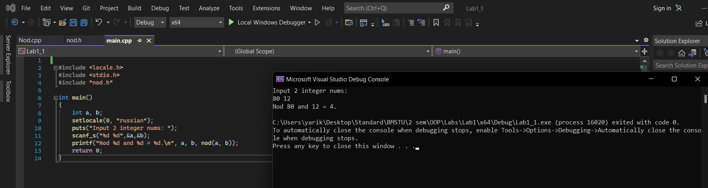

Назначение точки останова:

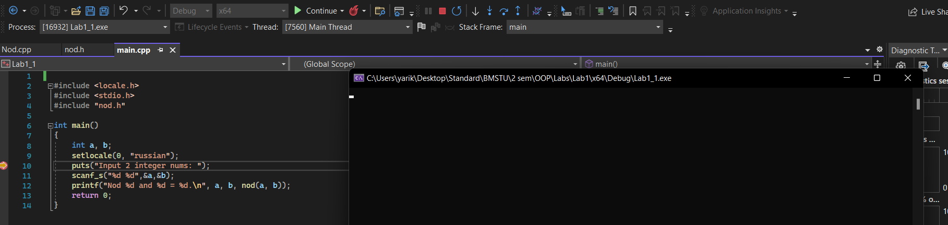

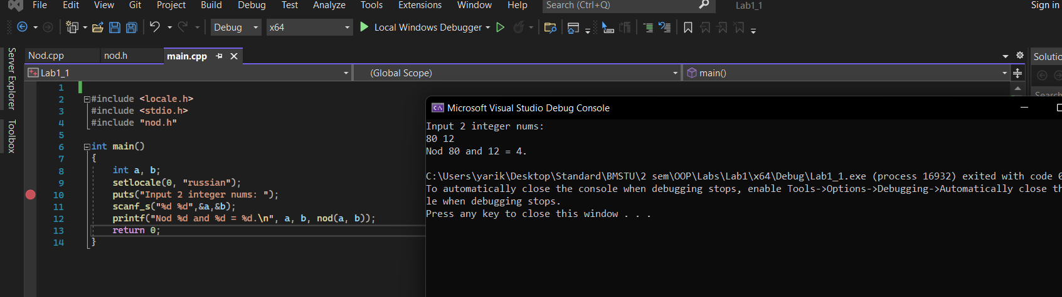

Вывод: научился разрабатывать консольные приложения в среде Visual C++.